Soustředění

Drezurní soustředění s Idou Jančářovou

Pořadatel Anetta Neoralová
Datum konání sobota 19. 11. 2016
sobota 10. 12. 2016
sobota 17. 12. 2016
Místo konání Dvůr Nové Zámky, Nové Zámky 3, Mladeč
Přihlášky a informace e-mailem na adresu A.Neoralova@email.cz
nebo SMS tel. 774 290 034
Cena 800 Kč/den. Cena zahrnuje individuální lekci 45 min,
pronájem haly, diváci zdarma.

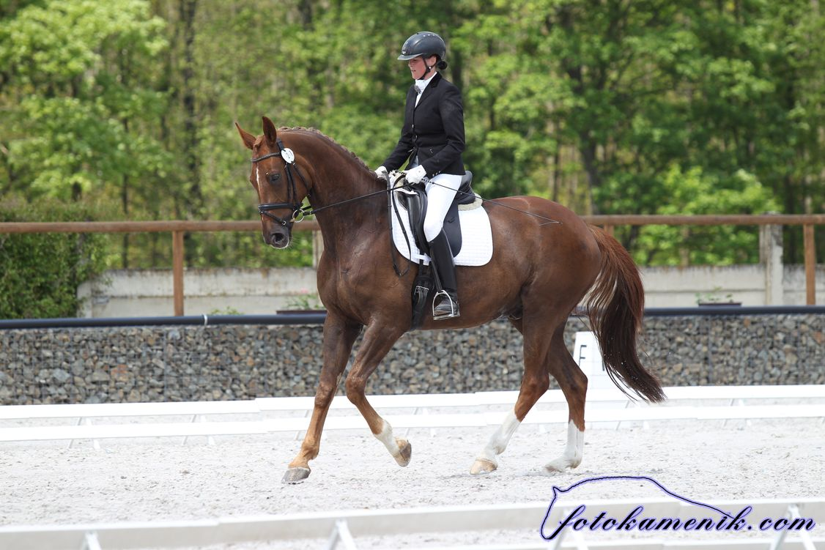¨

- Lekce probíhá ve velké jezdecké hale s křemičitým pískem + geotextilií Hiposafe
- Začátek soustředění bude v 8:00 hodin, ostatní následně.
- Ustájení turnajové boxy v obloukové hale nebo ve dvoře areálu
za úhradu 200Kč/den, 400Kč/2 dny /v ceně stelivo, seno, úklid/
- Stravování pořadatel nezajišťuje
- !! Nejbližší sjezd Mladeč z dálnice R35 je průjezdný jen pro osobní auta a vozíky do výšky 2,77m !!

